CHANTE DANSE FARANDOLE
(de Christian Merveille)
voir tuto ici : https://youtu.be/1FZtC2bVWvs
Attention : Sur cette vidéo, à un moment je vous propose un Mim. Or, pour être tout à fait juste, en transposant, Do devient Ré et Ré devient Mi… et pas Mim ! Le Mim est plus facile à placer à la guitare quand on débute et personnellement, à l'oreille ça ne me choque pas. Donc si vous voulez utiliser le Mim à la place du Mi, voici comment le placer
MIm ou Em à la guitare | MIm ou Em au ukulele
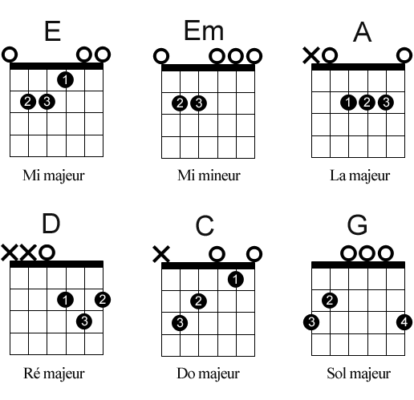 | 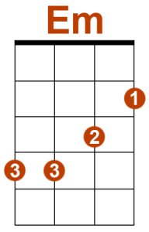

GUITARE |  | UKULELE
RÉ ou D | LA7 ou A7 | RÉ ou D | LA7 ou A7
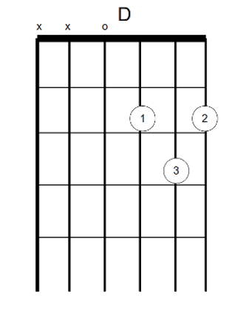 | 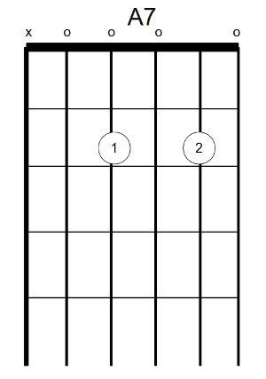 | 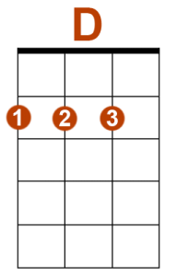 | 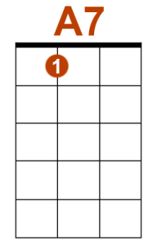
SOL ou G | MI ou E | SOL ou G | MI ou E
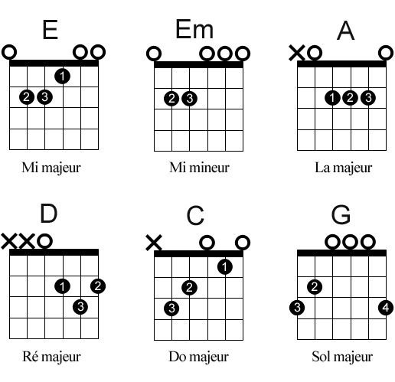  Tu peux aussi jouer cet accord avec seulement 2 doigts (les 3 et 4). |  | 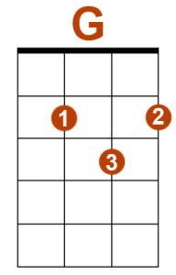 | 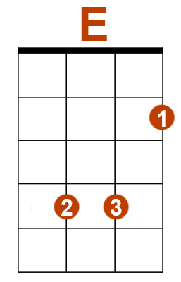

Chrisandthekids
Niveau 1
Un accord vers le bas à chaque à chaque syllabe orale surlignée

Moi je vais à l’école
Ré
Chante danse farandole
La7 Ré
En tête une chanson folle
Chante danse farandole
La7 Ré
Mon cartable à la main
Sol Ré
Chante danse farandole
La7 Ré
Je chante sur le chemin
Sol Ré
Chante danse farandole
La7 Ré
En arpèges

Et bien que je sois grand
Ré Mi
J’ai au fond de mon cœur
La7 Ré
Un baiser de maman
Mi
Je la r’verrai tout à l’heure
La7 Ré

Les 2 autres couplets selon le même modèle
Et puis pour mon dix-heures  Caché dans un mouchoir  J’ai un p’tit biscuit au beurre  Je t’en donnerai une part | Et la journée terminée  Papa viendra me chercher  Il me prendra par la main  J’lui offrirai mon dessin

Chrisandthekids
Niveau 2
Un accord vers le bas à chaque à chaque syllabe orale surlignée

Moi je vais à l’école
Ré
Chante danse farandole
Sol Ré La7 Ré
En tête une chanson folle

Chante danse farandole
Sol Ré La7 Ré
Mon cartable à la main
Sol Ré
Chante danse farandole
Sol Ré La7 Ré
Je chante sur le chemin
Sol Ré
Chante danse farandole
Sol Ré La7 Ré
En arpèges

Et bien que je sois grand
Ré Mi
J’ai au fond de mon cœur
La7 Ré
Un baiser de maman
Mi
Je la r’verrai tout à l’heure
La7 Ré

Les 2 autres couplets selon le même modèle
Et puis pour mon dix-heures  Caché dans un mouchoir  J’ai un p’tit biscuit au beurre  Je t’en donnerai une part | Et la journée terminée  Papa viendra me chercher  Il me prendra par la main  J’lui offrirai mon dessin

Chrisandthekids
Niveau 3
Un accord vers le bas à chaque à chaque syllabe orale surlignée et « Bas-haut-bas-haut » à chaque groupe de mots surlignés

Moi je vais à l’école
Ré
Chante danse farandole
Sol Ré La7 Ré
En tête une chanson folle

Chante danse farandole
Sol Ré La7 Ré
Mon cartable à la main
Sol Ré
Chante danse farandole
Sol Ré La7 Ré
Je chante sur le chemin
Sol Ré
Chante danse farandole
Sol Ré La7 Ré
En arpèges

Et bien que je sois grand
Ré Mi
J’ai au fond de mon cœur
La7 Ré
Un baiser de maman
Mi
Je la r’verrai tout à l’heure
La7 Ré

Les 2 autres couplets selon le même modèle
Et puis pour mon dix-heures  Caché dans un mouchoir  J’ai un p’tit biscuit au beurre  Je t’en donnerai une part | Et la journée terminée  Papa viendra me chercher  Il me prendra par la main  J’lui offrirai mon dessin

Chrisandthekids
Niveau 4
Sont notés seulement les changements d’accords. Tu joues avec la rythmique de ton choix.

Moi je vais à l’école
Ré
Chante danse farandole
Sol Ré La7 Ré
En tête une chanson folle

Chante danse farandole
Sol Ré La7 Ré
Mon cartable à la main
Sol Ré
Chante danse farandole
Sol Ré La7 Ré
Je chante sur le chemin
Sol Ré
Chante danse farandole
Sol Ré La7 Ré

Et bien que je sois grand
Ré Mi
J’ai au fond de mon cœur
La7 Ré
Un baiser de maman
Mi
Je la r’verrai tout à l’heure
La7 Ré

Les 2 autres couplets selon le même modèle

Et puis pour mon dix-heures  Caché dans un mouchoir  J’ai un p’tit biscuit au beurre  Je t’en donnerai une part | Et la journée terminée  Papa viendra me chercher  Il me prendra par la main  J’lui offrirai mon dessin

Chrisandthekids

